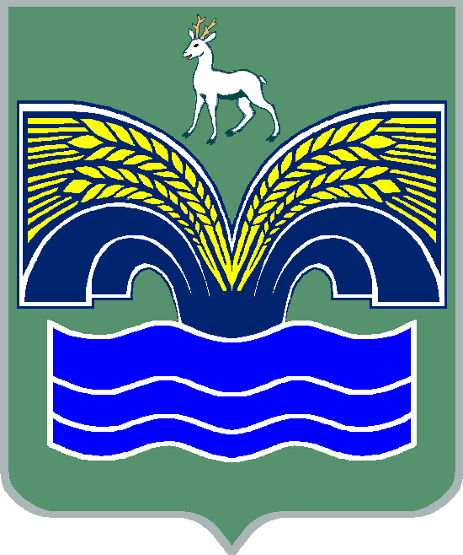
АДМИНИСТРАЦИЯ
СЕЛЬСКОГО ПОСЕЛЕНИЯ Красный Яр
МУНИЦИПАЛЬНОГО РАЙОНА Красноярский
САМАРСКОЙ ОБЛАСТИ

ПОСТАНОВЛЕНИЕ

от 20 июля 2020 года № 216

о предоставлении разрешения на отклонение от предельных параметров разрешенного строительства, реконструкции объектов капитального строительства на земельном участке с кадастровым номером 63:26:1902016:4274

В соответствии со статьей 39 Градостроительного кодекса Российской Федерации, статьей 28 Федерального закона от 06 октября 2003 года № 131-ФЗ «Об общих принципах организации местного самоуправления в Российской Федерации», Уставом сельского поселения Красный Яр муниципального района Красноярский Самарской области, ст. 15 Правил землепользования и застройки сельского поселения Красный Яр муниципального района Красноярский Самарской области, утвержденных решением Собрания представителей сельского поселения Красный Яр муниципального района Красноярский Самарской области от 22.07.2013 № 45, на основании заключения о результатах публичных слушаний от 16 июля 2020 года и рекомендаций Комиссии по подготовке Правил землепользования и застройки сельского поселения Красный Яр муниципального района Красноярский Самарской области от 16 июля 2020 года, администрация сельского поселения Красный Яр муниципального района Красноярский Самарской области
ПОСТАНОВЛЯЕТ:
1. Предоставить МКУ – управление строительства и ЖКХ администрации муниципального района Красноярский Самарской области разрешение на отклонение от предельных параметров разрешенного строительства, реконструкции объектов капитального строительства в отношении земельного участка с кадастровым номером 63:26:1902016:4274 площадью 10000 кв.м, категория земель: земли населенных пунктов, разрешенное использование: для строительства детского сада, расположенного по адресу: Самарская область, Красноярский район, с. Красный Яр, улица Луговая, участок 21А, входящего в состав территориальной зоны территориальной зоны Ж5 «Зона размещения объектов дошкольного и общего образования».
- Предоставляемое разрешение на отклонение от предельных параметров разрешенного строительства, реконструкции объектов капитального строительства:
- отклонение от установленных пунктом 21 статьи 54 Правил застройки и землепользования сельского поселения Красный Яр муниципального района Красноярский Самарской области размеров минимального отступа от границ земельных участков до дошкольных образовательных учреждений и объектов начального общего и среднего (полного) общего образования в размере 10 метров до: 5 метров;
- отклонение от установленной пунктом 17 статьи 54 Правил застройки и землепользования сельского поселения Красный Яр муниципального района Красноярский Самарской области максимальной высоты зданий, строений, сооружений в размере 12 метров до: 15 метров в целях строительства 3-х этажного здания детского сада.
3. Контроль за исполнением настоящего постановления возложить на ведущего специалиста Администрации сельского поселения Красный Яр Самойлову Ю.В.
4. Опубликовать настоящее постановление в газете «Планета Красный Яр» и разместить в сети Интернет на официальном сайте: http://kryarposelenie.ru.
5. Настоящее постановление вступает в силу со дня официального опубликования.

Глава сельского поселения
Красный Яр муниципального
района Красноярский
Самарской области А.Г. Бушов

